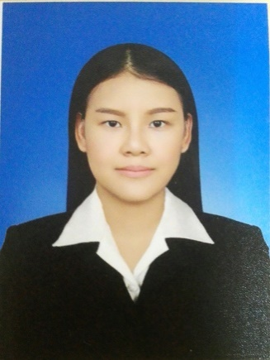

ยศวลี โพธิ์บำรุง

84/41 ถนนเทศบาล 3 ซอย 4 ต.ปากเพรียว อ.เมือง จ.สระบุรี

โทร 081-385-9884 อีเมลล์: p.yotsavalee@gmail.com

ประวัติส่วนตัว **อายุ: 23 ปี**

**สถานภาพสมรส: โสด**

**สัญชาติ: ไทย**

|  |  |
| --- | --- |
| คุณสมบัติ | * มีความรู้ด้านภาษาไทย ภาษาอังกฤษและภาษาฝรั่งเศสเป็นอย่างดี * สามารถแปลภาษาและถ่ายทอดออกมาอย่างคล่องแคล่วและถูกต้อง * ขยัน เป็นมิตรกับทุกคน และสามารถแก้ปัญหาเฉพาะหน้าได้ * สามารถทำงานเสร็จตามกำหนด * สามารถเรียงลำดับความสำคัญของงานได้ |
| ทักษะ | **ทักษะทางภาษา**  ไทย ★★★★★★★★★★  อังกฤษ ★★★★★★★★★★  ฝรั่งเศส ★★★★★★★★★★  TOEIC : 755  DELF: B2  **ทักษะในการแปล**  อังกฤษ > ไทย, ไทย > อังกฤษ  ฝรั่งเศส> ไทย, ไทย > ฝรั่งเศส  **MS Office** ★★★★★★★★★★ |
| ประสบการณ์ | นักแปลอิสระ 2559 – ปัจจุบัน  ครูสอนพิเศษภาษาอังกฤษและภาษาฝรั่งเศส 2556– ปัจจุบัน |
| ประวัติการศึกษา | **อักษรศาสตร์บัณฑิต มหาวิทยาลัยศิลปากร 2556- 2560**  **เอกภาษาฝรั่งเศส โทภาษาอังกฤษ**  **เข้าร่วมโครงการแลกเปลี่ยนเยาวชนไทย-ฝรั่งเศสสัมพันธ์ พ.ค.2559 – มิ.ย. 2559**  **ณ ประเทศฝรั่งเศส**  **โรงเรียนสระบุรีวิทยาคม 2551-2556**  **แผนกศิลป์ภาษาฝรั่งเศส** |
| บุคคลอ้างอิง | **อาจารย์ ดร.รัชฎาพร ฤทธิจันทร์**  **ภาควิชาภาษาฝรั่งเศส คณะอักษรศาสตร์**  **มหาวิทยาลัยศิลปากรวิทยาเขตพระราชวังสนามจันทร์**  **จังหวัดนครปฐม 73000**  **อีเมลล์:** [**fahtoday@yahoo.com**](mailto:fahtoday@yahoo.com) **โทร: 081 850 9471** |